**🧾 Memoria – Ejercicio 1: Extracción de título, año y puntuación de películas**

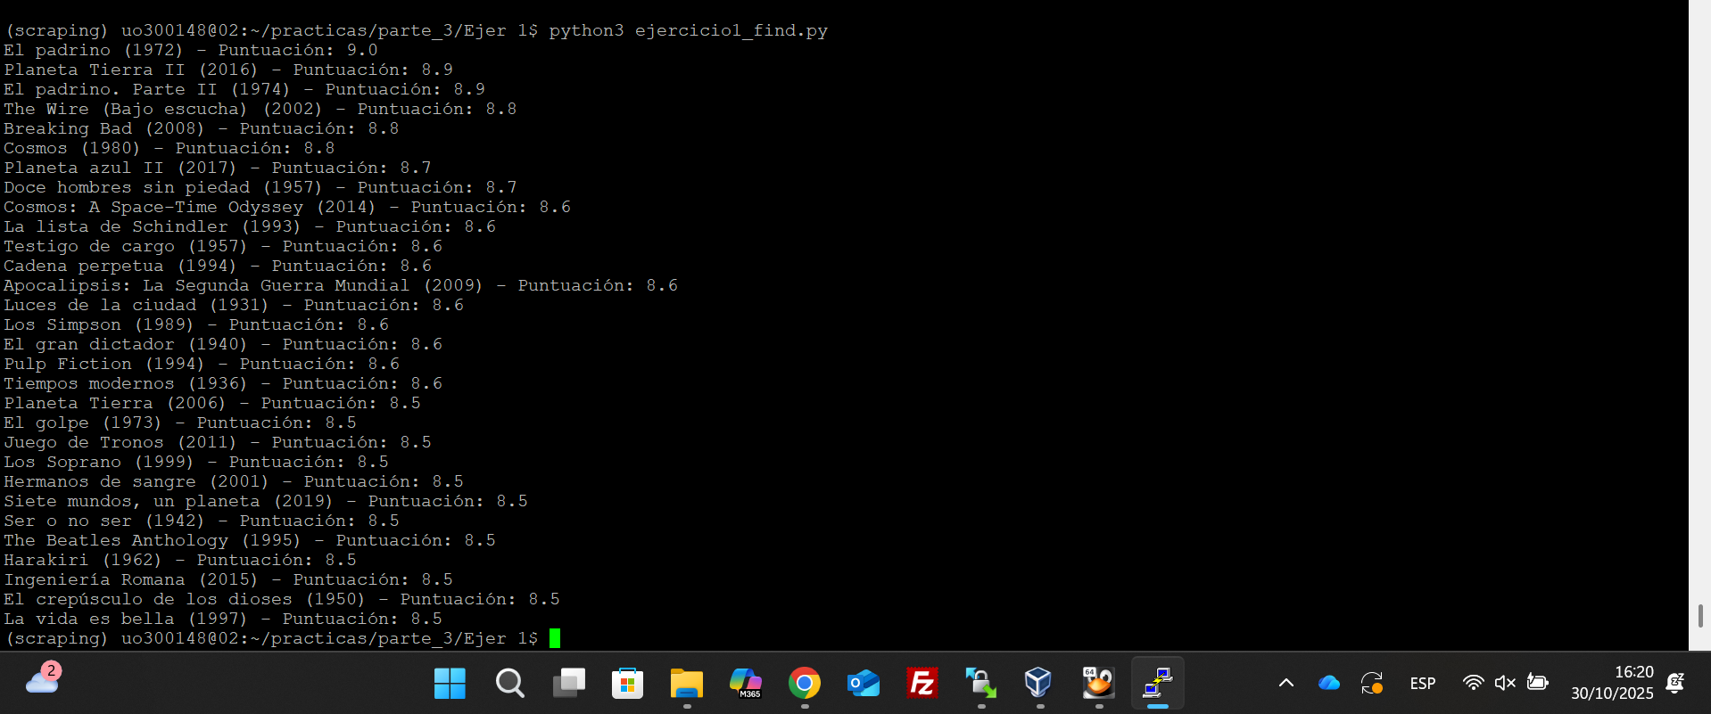

# 1. Objetivo

Modificar el programa original `peliculas2.py` para que, además del título y el año, también obtenga e imprima la **puntuación de los usuarios** para cada película.

# 2. Descripción general

Se parte de `peliculas2.py`, que realiza una petición HTTP a la URL proxy y extrae un listado de películas (divs `movie-card`) con su **título** y **año** usando BeautifulSoup. Se crea una copia llamada `ejercicio1_find.py` y se añade la obtención de la **puntuación**. Dado que en el HTML del listado del proxy no aparece el bloque de puntuación (`mc-rating`), el script accede a la **ficha de cada película** (enlace del título) y busca allí varios selectores típicos donde aparece la puntuación (`itemprop="ratingValue"`, `#movie-rat-avg`, `.avg-rating`).

# 3. Modificaciones realizadas

* Se añadió la función `obtener_puntuacion_a_la_fuerza(href)` que carga la **ficha** de la película a través del mismo proxy y devuelve la puntuación si existe.
* En el bucle principal, tras obtener `titulo`, `href` y `año`, se intenta primero leer `div.mc-rating` del **listado**; si no está, se llama a `obtener_puntuacion_a_la_fuerza(href)`.
* Se normaliza la puntuación sustituyendo coma por punto y, si no se encuentra, se muestra `"Sin puntuación"` para no interrumpir la ejecución.
* Se respetó el formato de salida pedido en el enunciado e incluimos **comentarios en las líneas añadidas** dentro del código.

# 4. Fragmentos clave añadidos

*puntuacion_node = pelicula.find("div", class_="mc-rating") # línea añadida*

*puntuacion = obtener_puntuacion_a_la_fuerza(href) # línea añadida*

*return nodo.get_text(strip=True).replace(',', '.') # línea añadida*

# 5. Resultados

La ejecución de `python3 ejercicio1_find.py` imprime un listado con formato:  
`Título (Año) - Puntuación: X.Y`. A modo de evidencia, las **dos últimas películas** observadas en la salida durante la prueba fueron:

1. El crepúsculo de los dioses (1950) – Puntuación: 8.5
2. La vida es bella (1997) – Puntuación: 8.5

# 6. Captura solicitada

Se adjunta (por el alumno) una **captura de pantalla** con las **dos últimas películas** impresas por el programa.

# 7. Conclusiones

* El programa cumple el objetivo: muestra título, año y puntuación de usuarios por película.
* El listado del proxy no incluye el bloque `mc-rating`; por ello se implementó la lectura desde la **ficha** de cada película.
* Se añadieron controles para evitar fallos cuando una ficha no contiene puntuación, mostrando "Sin puntuación" como valor por defecto.